****

**检测报告**

***Test Report***

ZH20-HBJC-548

项目名称 地块土壤及地下水自行检测

委托单位 浙江达辰药业有限公司

浙江浙海环保科技有限公司

*ZheJiang ZheHai Environmental Science&Technology Co. Ltd*

说明

一、本报告无签发人签名，或涂改，或未加盖本公司检测报告专用章及骑缝章均无效；

二、本报告部分复制，或完整复制后未加盖本公司检测报告专用章均无效；

三、未经同意本报告不得用于广告宣传；

四、委托现场监测，本报告仅对本次样品负责；

五、委托方若对本报告有异议，请于收到报告之日起十五个工作日内向本公司提出。

浙江浙海环保科技有限公司

地址：临海市杜桥镇杜南大道医化园区

邮编：317016

电话：0576-85581095

委托方 浙江达辰药业有限公司

委托方地址 浙江省临海市化学原料药基地园区

样品类别 土壤、地下水 检测类别 委托检测

采样日期 2020年09月08日（土壤）、09月17日（地下水）

检测日期 2020年09月08日至10月16日

**1、检测方法项目频次点位理化特性及评价标准**

1.1检测方法依据

|  |  |  |  |  |
| --- | --- | --- | --- | --- |
| 类别 | 项目名称 | 方法名称及编号 | | 检出限 |
| 土壤 | 铜 | 土壤和沉积物 铜、锌、铅、镍、铬的测定 火焰原子吸收分光光度法 HJ491-2019 | | 1mg/kg | |
| 镍 | 3mg/kg | |
| 铅 | 10mg/kg | |
| 镉 | 土壤质量 铅、镉的测定 石墨炉原子吸收分光光度法  GB/T 17141-1997 | | 0.01mg/kg | |
| 汞 | 土壤和沉积物 汞、砷、硒、铋、锑的测定 微波消解/原子荧光法 HJ 680-2013 | | 0.002mg/kg | |
| 砷 | 0.01mg/kg | |
| 四氯化碳、氯仿、1,1-二氯乙烷、1,2-二氯乙烷、1,1-二氯乙烯、顺-1,2-二氯乙烯、反-1,2-二氯乙烯、二氯甲烷、1,2-二氯丙烷、1,1,1,2-四氯乙烷、1,1,2,2-四氯乙烷、四氯乙烯、1,1,1-三氯乙烷、1,1,2-三氯乙烷、三氯乙烯、1,2,3-三氯丙烷、氯乙烯、苯、氯苯、1,2-二氯苯、1,4-二氯苯、乙苯、苯乙烯、甲苯、间二甲苯+对二甲苯、氯甲烷、邻二甲苯 | | 土壤和沉积物 挥发性有机物的测定 吹扫捕集/气相色谱-质谱法HJ 605-2011 | 详见下表 | |
| 苯并(a)蒽、苯并(a)芘、苯并(b)荧蒽、苯并(k)荧蒽、䓛、硝基苯、2-氯酚、  二苯并(a,h)蒽、茚并(1,2,3-cd)芘、萘 | | 土壤和沉积物 半挥发性有机物的测定 气相色谱-质谱法 HJ 834-2017 | 详见下表 | |
| 地下水 | 铜 | 水质 32种元素的测定 电感耦合等离子体发射光瓶谱法HJ 776-2015 | | 0.04mg/L | |
| 镍 | 0.007mg/L | |
| 砷 | 水质 汞、砷、硒、铋和锑的测定 原子荧光法 HJ694-2014 | | 0.3μg/L | |
| 汞 | 0.04μg/L | |
| 六价铬 | 水质 六价铬的测定 二苯碳酰二肼分光光度GB/T7467-1987 | | 0.0004mg/L | |
| 二氯甲烷、甲苯、间二甲苯+对二甲苯、邻二甲苯 | 水质 挥发性有机物的测定 吹扫捕集/气相色谱-质谱法 HJ 639-2012 | | 详见下表 | |
| pH值 | 水质 pH值的测定 玻璃电极法 GB/T6920-1986 | | / | |

土壤VOC和SVOC检测项目检出限一览表

|  |  |  |  |
| --- | --- | --- | --- |
| **分析项目** | **检出限** | **分析项目** | **检出限** |
| **挥发性有机物 单位：mg/kg** | | | |
| 四氯化碳 | 0.0013 | 1,1,1-三氯乙烷 | 0.0013 |
| 氯仿 | 0.0011 | 1,1,2-三氯乙烷 | 0.0012 |
| 1,1-二氯乙烷 | 0.0012 | 三氯乙烯 | 0.0012 |
| 1,2-二氯乙烷 | 0.0013 | 1,2,3-三氯丙烷 | 0.0012 |
| 1,1-二氯乙烯 | 0.001 | 氯苯 | 0.0012 |
| 顺-1,2-二氯乙烯 | 0.0013 | 1,2-二氯苯 | 0.0015 |
| 反-1,2-二氯乙烯 | 0.0014 | 1,4-二氯苯 | 0.0015 |
| 二氯甲烷 | 0.0015 | 乙苯 | 0.0012 |
| 1,2-二氯丙烷 | 0.008 | 氯乙烯 | 0.001 |
| 1,1,1,2-四氯乙烷 | 0.0012 | 甲苯 | 0.0013 |
| 1,1,2,2-四氯乙烷 | 0.0012 | 间二甲苯+对二甲苯 | 0.0012 |
| 四氯乙烯 | 0.0014 | 邻二甲苯 | 0.0012 |
| 氯甲烷 | 0.001 | 苯 | 0.0019 |
| 苯乙烯 | 0.0011 | / | / |
| **半挥发性有机物 单位：mg/kg** | | | |
| 硝基苯 | 0.06 | 䓛 | 0.1 |
| 苯并(k)荧蒽 | 0.1 | 二苯并(a,h)蒽 | 0.1 |
| 2-氯酚 | 0.06 | 茚并(1,2,3-cd)芘 | 0.1 |
| 苯并(a)蒽 | 0.1 | 萘 | 0.09 |
| 苯并(b)荧蒽 | 0.2 | 苯并(a)芘 | 0.1 |

地下水VOC检测项目检出限一览表

|  |  |  |  |
| --- | --- | --- | --- |
| **分析项目** | **检出限** | **分析项目** | **检出限** |
| 挥发性有机物 单位：mg/L | | | |
| 二氯甲烷 | 0.0010 | 甲苯 | 0.0014 |
| 间二甲苯+对二甲苯 | 0.0022 | 邻二甲苯 | 0.0014 |

1.2检测要求、检测项目及频次

|  |  |  |
| --- | --- | --- |
| 土壤 | 检测要求 | 根据委托方提供的监测方案要求，确定3个柱状土壤采样点位（草坪DC-Z1、车间草坪DC-Z2、南面罐区DA-Z5），采样深度6m，用QS系列直压式土壤钻探机采样，每个柱状样采集一个表层样及用PID、XRF筛选出2个下层样品，三个样品送实验室检测。DC-Z1：1个表层土壤样品，2个下层土土壤样品，DC-Z2：1个表层土壤样品，2个下层土壤样品，DC-Z5：1个表层土壤样品，2个下层土土壤样品。  （1）DC-Z1，草坪，碎石层10dm，第一层表层土壤样品采集位置：地面以下10~15dm的土壤，第二层土壤样品采集位置：地面以下15~20dm的土壤，第三层土壤样品采集位置：地面以下40~50dm的土壤；  （2）DC-Z2，车间草坪，碎石层8dm，第一层表层土壤样品采集位置：地面以下8~13dm的土壤，第二层土壤样品采集位置：地面以下18~23dm的土壤，第三层土壤样品采集位置：地面以下38~48dm的土壤；  （3）DC-Z5，南面罐区，硬化层和碎石层13dm，第一层表层土壤样品采集位置：地面以下13~18dm的土壤，第二层土壤样品采集位置：地面以下23~28dm的土壤，第三层土壤样品采集位置：地面以下43~53dm的土壤。 |
| 检测项目 | 45个基本项目（六价铬\*） |
| 采样时间 | 2020年09月08日 |
| 检测频次 | 一次 |
| 评价标准 | 《土壤环境质量 建设用地土壤污染风险管控标准》（GB 36600-2018）第二类用地评价。 |
| 地下水 | 检测要求 | 根据委托方提供的监测方案要求，确定利用厂内现有2个地下水井进行采样（生产车间W01、污水站W02），用贝勒管采样，同时现场检测pH值、溶解氧、温度、浊度监控水质要求。 |
| 检测项目 | **重金属**：铜、镍、砷、汞；  **挥发性有机物**：二氯甲烷、甲苯、间二甲苯+对二甲苯、邻二甲苯；  **其他**：六价铬、pH值。 |
| 检测频次 | 一次 |
| 采样时间 | 2020年09月17日 |
| 评价标准 | 《地下水质量标准》（GB 14848-2017） |

注：带\*不在我公司资质范围，经委托方同意，土壤中六价铬\*分包给杭州普洛赛斯检测科技有限公司检测，资质认定许可编号：171100111484，本报告可将获得的分包数据结果纳入自身的检测报告中。

1.3监测点位经纬度及样品性状

（1）土壤

|  |  |  |  |  |  |
| --- | --- | --- | --- | --- | --- |
| 点位名称 | 经纬度 | 点位  编号 | 样品外观：颜色 | | |
| 第一层 | 第二层 | 第三层 |
| 草坪 | 北纬28°42′10.06″、东经121°33′38.98″ | DC-Z1 | 黄棕 | 黄棕 | 浅灰 |
| 车间草坪 | 北纬28°42′12.72″、东经121°33′37.31″ | DC-Z2 | 浅灰 | 浅灰 | 黄棕 |
| 南面罐区 | 北纬28°42′15.76″、东经121°33′44.49″ | DC-Z5 | 浅灰 | 浅灰 | 黄棕 |

（2）地下水

|  |  |  |  |
| --- | --- | --- | --- |
| 点位名称 | 经纬度 | 点位编号 | 样品外观 |
| 生产车间 | 北纬28°42′14.81″、东经121°33′39.05″ | W01 | 浅黄、透明 |
| 污水站 | 北纬28°42′12.85″、东经121°33′41.15″ | W02 | 浅黄、透明 |

1.4评价标准：《地下水质量标准》（GB 14848-2017）和《土壤环境质量 建设用地土壤污染风险管控标准》（GB 36600-2018）,具体详见下表：

表1 土壤环境质量 建设用地土壤污染风险管控标准（GB 36600-2018） 单位：mg/kg

| **序号** | **污染物项目** | **CAS编号** | **筛选值** | | **管制值** | |
| --- | --- | --- | --- | --- | --- | --- |
| **第一类**  **用地** | **第二类**  **用地** | **第一类**  **用地** | **第二类**  **用地** |
| 重金属和无机物 | | | | | | |
| 1 | 砷 | 7440-38-2 | 20 | 60 | 120 | 140 |
| 2 | 镉 | 7440-43-9 | 20 | 65 | 47 | 172 |
| 3 | 铬（六价） | 18540-29-9 | 3.0 | 5.7 | 30 | 78 |
| 4 | 铜 | 7440-50-8 | 2000 | 18000 | 8000 | 36000 |
| 5 | 铅 | 7439-92-1 | 400 | 800 | 800 | 2500 |
| 6 | 汞 | 7439-97-6 | 8 | 38 | 33 | 82 |
| 7 | 镍 | 7440-02-0 | 150 | 900 | 600 | 2000 |
| 挥发性有机物 | | | | | | |
| 8 | 四氯化碳 | 56-23-5 | 0.9 | 2.8 | 9 | 36 |
| 9 | 氯仿 | 67-66-3 | 0.3 | 0.9 | 5 | 10 |
| 10 | 氯甲烷 | 74-87-3 | 12 | 37 | 21 | 120 |
| 11 | 1,1-二氯乙烷 | 75-34-3 | 3 | 9 | 20 | 100 |
| 12 | 1,2-二氯乙烷 | 107-06-2 | 0.52 | 5 | 6 | 21 |
| 13 | 1,1-二氯乙烯 | 75-35-4 | 12 | 66 | 40 | 200 |
| 14 | 顺-1,2-二氯乙烯 | 156-59-2 | 66 | 596 | 200 | 2000 |
| 15 | 反-1,2-二氯乙烯 | 156-60-5 | 10 | 54 | 31 | 163 |
| 16 | 二氯甲烷 | 75-09-2 | 94 | 616 | 300 | 2000 |
| 17 | 1,2-二氯丙烷 | 78-87-5 | 1 | 5 | 5 | 47 |
| 18 | 1,1,1,2-四氯乙烷 | 630-20-6 | 2.6 | 10 | 26 | 100 |
| 19 | 1,1,2,2-四氯乙烷 | 79-34-5 | 1.6 | 6.8 | 14 | 50 |
| 20 | 四氯乙烯 | 127-18-4 | 11 | 53 | 34 | 183 |
| 21 | 1,1,1-三氯乙烷 | 71-55-6 | 701 | 840 | 840 | 840 |
| 22 | 1,1,2-三氯乙烷 | 79-00-5 | 0.6 | 2.8 | 5 | 15 |
| 23 | 三氯乙烯 | 79-01-6 | 0.7 | 2.8 | 7 | 20 |
| 24 | 1,2,3-三氯丙烷 | 76-18-4 | 0.05 | 0.5 | 0.5 | 5 |
| 25 | 氯乙烯 | 75-01-4 | 0.12 | 0.43 | 1.2 | 4.3 |
| 26 | 苯 | 71-43-2 | 1 | 4 | 10 | 40 |
| 27 | 氯苯 | 108-90-7 | 68 | 270 | 200 | 1000 |
| 28 | 1,2-二氯苯 | 95-50-1 | 560 | 560 | 560 | 560 |
| 29 | 1,4-二氯苯 | 106-46-7 | 5.6 | 20 | 56 | 200 |
| 30 | 乙苯 | 100-41-4 | 7.2 | 28 | 72 | 280 |
| 31 | 苯乙烯 | 100-42-5 | 1290 | 1290 | 1298 | 1290 |
| 32 | 甲苯 | 100-88-3 | 1200 | 1200 | 1200 | 1200 |
| 33 | 间二甲苯+对二甲苯 | 108-38-3/106-42-3 | 163 | 570 | 500 | 570 |
| 34 | 邻二甲苯 | 95-47-6 | 222 | 640 | 640 | 640 |
| 半挥发性有机物 | | | | | | |
| 35 | 硝基苯 | 98-95-3 | 34 | 76 | 190 | 760 |
| 36 | 苯胺 | 62-53-3 | 92 | 260 | 211 | 663 |
| 37 | 2-氯酚 | 95-57-8 | 250 | 2256 | 500 | 4500 |
| 38 | 苯并(a)蒽 | 56-55-3 | 5.5 | 15 | 55 | 151 |
| 39 | 苯并(a)芘 | 50-32-8 | 0.55 | 1.5 | 5.5 | 15 |
| 40 | 苯并(b)荧蒽 | 205-99-2 | 5.5 | 15 | 55 | 151 |
| 41 | 苯并(k)荧蒽 | 207-08-9 | 55 | 151 | 550 | 1500 |
| 42 | 䓛 | 218-01-9 | 490 | 1293 | 4900 | 12900 |
| 43 | 二苯并(a,h)蒽 | 53-70-3 | 0.55 | 1.5 | 5.5 | 15 |
| 44 | 茚并(1,2,3-cd)芘 | 193-39-5 | 5.5 | 15 | 55 | 151 |
| 45 | 萘 | 91-20-3 | 25 | 70 | 255 | 700 |

表2 地下水质量标准（GB 14848-2017）

| 常规指标及限值 | | | | | | |
| --- | --- | --- | --- | --- | --- | --- |
| **序号** | **检测项目** | **Ⅰ类** | **Ⅱ类** | **Ⅲ类** | **Ⅳ类** | **Ⅴ类** |
| 1 | pH值 | 6.5≤pH≤8.5 | | | 5.5≤pH＜6.5或  8.5＜pH≤9.0 | pH＜5.5  或pH＞9.0 |
| 2 | 铜/（mg/L） | ≤0.01 | ≤0.05 | ≤0.10 | ≤1.50 | ＞1.50 |
| 3 | 汞/（mg/L） | ≤0.0001 | ≤0.0005 | ≤0.001 | ≤0.002 | ＞0.002 |
| 4 | 砷/（mg/L） | ≤0.001 | ≤0.001 | ≤0.01 | ≤0.05 | ＞5.00 |
| 5 | 铬（六价）/（mg/L） | ≤0.005 | ≤0.01 | ≤0.05 | ≤0.10 | ＞0.10 |
| 6 | 甲苯（μg/L） | ≤0.5 | ≤140 | ≤700 | ≤1400 | ＞1400 |
| 非常规指标及限值 | | | | | | |
| 7 | 镍/（mg/L） | ≤0.002 | ≤0.002 | ≤0.02 | ≤0.10 | ＞0.10 |
| 8 | 二氯甲烷/（μg/L） | ≤1 | ≤2 | ≤20 | ≤500 | ＞500 |
| 9 | 二甲苯（总量）/（μg/L） | ≤0.5 | ≤100 | ≤500 | ≤1000 | ＞500 |

**2、检测结果**

2.1土壤检测结果

检测结果-1 单位：mg/kg

| 序号 | | **污染物项目** | 第二类用地 | | **草坪DC-Z1** | | | | 符合性  判定 | **车间草坪DC-Z2** | | | 符合性  判定 |
| --- | --- | --- | --- | --- | --- | --- | --- | --- | --- | --- | --- | --- | --- |
| 筛选值 | 管制值 | **第一层** | **第二层** | **第三层** | | **第一层** | **第二层** | **第三层** |
| **基本项目** | | | | | | | | | | | | | |
| 重金属和无机物 | 1 | 砷 | 60 | 140 | 0.36 | ＜0.01 | 0.09 | | 符合 | 1.00 | 0.36 | 1.66 | 符合 |
| 2 | 镉 | 65 | 172 | 0.17 | 0.12 | 0.19 | | 符合 | 0.13 | 0.14 | 0.21 | 符合 |
| 3 | 铬（六价）\* | 5.7 | 78 | <0.5 | <0.5 | <0.5 | | 符合 | <0.5 | <0.5 | <0.5 | 符合 |
| 4 | 铜 | 18000 | 36000 | 16 | 17 | 21 | | 符合 | 16 | 24 | 20 | 符合 |
| 5 | 铅 | 800 | 2500 | 43 | 27 | 41 | | 符合 | 15 | <10 | 44 | 符合 |
| 6 | 汞 | 38 | 82 | 0.710 | 0.738 | 0.632 | | 符合 | 0.774 | 0.745 | 0.473 | 符合 |
| 7 | 镍 | 900 | 2000 | 3 | 6 | <3 | | 符合 | 26 | 22 | <3 | 符合 |
| 挥发性有机物 | 8 | 氯甲烷 | 37 | 120 | <1.0  ×10-3 | <1.0  ×10-3 | <1.0  ×10-3 | | 符合 | <1.0  ×10-3 | <1.0  ×10-3 | <1.0  ×10-3 | 符合 |
| 9 | 氯乙烯 | 0.43 | 4.3 | <1.0  ×10-3 | <1.0  ×10-3 | <1.0  ×10-3 | | 符合 | <1.0  ×10-3 | <1.0  ×10-3 | <1.0  ×10-3 | 符合 |
| 10 | 1,1-二氯乙烯 | 66 | 200 | <1.0  ×10-3 | <1.0  ×10-3 | <1.0  ×10-3 | | 符合 | <1.0  ×10-3 | <1.0  ×10-3 | <1.0  ×10-3 | 符合 |
| 11 | 二氯甲烷 | 616 | 2000 | <1.5  ×10-3 | <1.5  ×10-3 | <1.5  ×10-3 | | 符合 | <1.5  ×10-3 | <1.5  ×10-3 | <1.5  ×10-3 | 符合 |
| 12 | 反式-1，2-二氯乙烯 | 54 | 163 | <1.4  ×10-3 | <1.4  ×10-3 | <1.4  ×10-3 | | 符合 | <1.4  ×10-3 | <1.4  ×10-3 | <1.4  ×10-3 | 符合 |
| 13 | 1,1-二氯乙烷 | 9 | 100 | <1.2  ×10-3 | <1.2  ×10-3 | <1.2  ×10-3 | | 符合 | <1.2  ×10-3 | <1.2  ×10-3 | <1.2  ×10-3 | 符合 |
| 14 | 顺式-1,2-二氯乙烯 | 596 | 2000 | <1.3  ×10-3 | <1.3  ×10-3 | <1.3  ×10-3 | | 符合 | <1.3  ×10-3 | <1.3  ×10-3 | <1.3  ×10-3 | 符合 |
| 15 | 氯仿 | 0.9 | 10 | <1.1  ×10-3 | <1.1  ×10-3 | <1.1  ×10-3 | | 符合 | <1.1  ×10-3 | <1.1  ×10-3 | <1.1  ×10-3 | 符合 |
| 16 | 1,1,1-三氯乙烷 | 840 | 840 | <1.3  ×10-3 | <1.3  ×10-3 | <1.3  ×10-3 | | 符合 | <1.3  ×10-3 | <1.3  ×10-3 | <1.3  ×10-3 | 符合 |
| 17 | 四氯化碳 | 2.8 | 36 | <1.3  ×10-3 | <1.3  ×10-3 | <1.3  ×10-3 | | 符合 | <1.3  ×10-3 | <1.3  ×10-3 | <1.3  ×10-3 | 符合 |
| 18 | 苯 | 4 | 40 | <1.9  ×10-3 | <1.9  ×10-3 | <1.9  ×10-3 | | 符合 | <1.9  ×10-3 | <1.9  ×10-3 | <1.9  ×10-3 | 符合 |
| 19 | 1，2-二氯乙烷 | 5 | 21 | <1.3  ×10-3 | <1.3  ×10-3 | <1.3  ×10-3 | | 符合 | <1.3  ×10-3 | <1.3  ×10-3 | <1.3  ×10-3 | 符合 |
| 20 | 三氯乙烯 | 2.8 | 20 | <1.2  ×10-3 | <1.2  ×10-3 | <1.2  ×10-3 | | 符合 | <1.2  ×10-3 | <1.2  ×10-3 | <1.2  ×10-3 | 符合 |
| 21 | 1,2-二氯丙烷 | 5 | 47 | <1.1  ×10-3 | <1.1  ×10-3 | <1.1  ×10-3 | | 符合 | <1.1  ×10-3 | <1.1  ×10-3 | <1.1  ×10-3 | 符合 |
| 22 | 甲苯 | 1200 | 1200 | <1.3  ×10-3 | <1.3  ×10-3 | <1.3  ×10-3 | | 符合 | <1.3  ×10-3 | <1.3  ×10-3 | <1.3  ×10-3 | 符合 |
| 23 | 1,1,2-三氯乙烷 | 2.8 | 15 | <1.2  ×10-3 | <1.2  ×10-3 | <1.2  ×10-3 | | 符合 | <1.2  ×10-3 | <1.2  ×10-3 | <1.2  ×10-3 | 符合 |
| 24 | 四氯乙烯 | 53 | 183 | <1.4  ×10-3 | <1.4  ×10-3 | <1.4  ×10-3 | | 符合 | <1.4  ×10-3 | <1.4  ×10-3 | <1.4  ×10-3 | 符合 |
| 25 | 氯苯 | 270 | 1000 | <1.2  ×10-3 | <1.2  ×10-3 | <1.2  ×10-3 | | 符合 | <1.2  ×10-3 | <1.2  ×10-3 | <1.2  ×10-3 | 符合 |
| 26 | 1,1,1,2-四氯乙烷 | 10 | 100 | <1.2  ×10-3 | <1.2  ×10-3 | <1.2  ×10-3 | | 符合 | <1.2  ×10-3 | <1.2  ×10-3 | <1.2  ×10-3 | 符合 |
| 27 | 乙苯 | 28 | 280 | <1.2  ×10-3 | <1.2  ×10-3 | <1.2  ×10-3 | | 符合 | <1.2  ×10-3 | <1.2  ×10-3 | <1.2  ×10-3 | 符合 |
| 28 | 间，对二甲苯 | 570 | 570 | <1.2  ×10-3 | <1.2  ×10-3 | <1.2  ×10-3 | | 符合 | <1.2  ×10-3 | <1.2  ×10-3 | <1.2  ×10-3 | 符合 |
| 29 | 邻二甲苯 | 640 | 640 | <1.2  ×10-3 | <1.2  ×10-3 | <1.2  ×10-3 | | 符合 | <1.2  ×10-3 | <1.2  ×10-3 | <1.2  ×10-3 | 符合 |
| 30 | 苯乙烯 | 1290 | 1290 | <1.1  ×10-3 | <1.1  ×10-3 | <1.1  ×10-3 | | 符合 | <1.1  ×10-3 | <1.1  ×10-3 | <1.1  ×10-3 | 符合 |
| 31 | 1,1,2,2-四氯乙烷 | 6.8 | 50 | <1.2  ×10-3 | <1.2  ×10-3 | <1.2  ×10-3 | | 符合 | <1.2  ×10-3 | <1.2  ×10-3 | <1.2  ×10-3 | 符合 |
| 32 | 1,2,3-三氯丙烷 | 0.5 | 5 | <1.2  ×10-3 | <1.2  ×10-3 | <1.2  ×10-3 | | 符合 | <1.2  ×10-3 | <1.2  ×10-3 | <1.2  ×10-3 | 符合 |
| 33 | 1,4-二氯苯 | 20 | 200 | <1.5  ×10-3 | <1.5  ×10-3 | <1.5  ×10-3 | | 符合 | <1.5  ×10-3 | <1.5  ×10-3 | <1.5  ×10-3 | 符合 |
| 34 | 1,2-二氯苯 | 560 | 560 | <1.5  ×10-3 | <1.5  ×10-3 | <1.5  ×10-3 | | 符合 | <1.5  ×10-3 | <1.5  ×10-3 | <1.5  ×10-3 | 符合 |
| 半挥发性有机物 | 35 | 2-氯酚 | 2256 | 4500 | <0.06 | <0.06 | <0.06 | 符合 | | <0.06 | <0.06 | <0.06 | 符合 |
| 36 | 硝基苯 | 76 | 760 | <0.09 | <0.09 | <0.09 | 符合 | | <0.09 | <0.09 | <0.09 | 符合 |
| 37 | 萘 | 70 | 700 | <0.09 | <0.09 | <0.09 | 符合 | | <0.09 | <0.09 | <0.09 | 符合 |
| 38 | 苯并(a)蒽 | 15 | 151 | <0.1 | <0.1 | <0.1 | 符合 | | <0.1 | <0.1 | <0.1 | 符合 |
| 39 | 苯并(b)荧蒽 | 15 | 151 | <0.2 | <0.2 | <0.2 | 符合 | | <0.2 | <0.2 | <0.2 | 符合 |
| 40 | 苯并(k)荧蒽 | 151 | 1500 | <0.1 | <0.1 | <0.1 | 符合 | | <0.1 | <0.1 | <0.1 | 符合 |
| 41 | 苯并(a)芘 | 1.5 | 15 | <0.1 | <0.1 | <0.1 | 符合 | | <0.1 | <0.1 | <0.1 | 符合 |
| 42 | 茚并(1,2,3-cd)芘 | 15 | 151 | <0.1 | <0.1 | <0.1 | 符合 | | <0.1 | <0.1 | <0.1 | 符合 |
| 43 | 二苯并(a,h)蒽 | 1.5 | 15 | <0.1 | <0.1 | <0.1 | 符合 | | <0.1 | <0.1 | <0.1 | 符合 |
| 44 | 䓛 | 1293 | 12900 | <0.1 | <0.1 | <0.1 | 符合 | | <0.1 | <0.1 | <0.1 | 符合 |
| 注：符合性判定结果为符合是指污染物含量低于第二类用地风险筛选值。 | | | | | | | | | | | | | |

检测结果-2 单位：mg/kg

| 序号 | | **污染物项目** | 第二类用地 | | **南面罐区DC-Z5** | | | | | | 符合性  判定 |
| --- | --- | --- | --- | --- | --- | --- | --- | --- | --- | --- | --- |
| 筛选值 | 管制值 | **第一层** | | **第二层** | | **第三层** | |
| **基本项目** | | | | | | | | | | | |
| 重金属和无机物 | 1 | 砷 | 60 | 140 | 0.92 | | 1.02 | | 0.58 | | 符合 |
| 2 | 镉 | 65 | 172 | 0.49 | | 0.08 | | 0.13 | | 符合 |
| 3 | 铬（六价）\* | 5.7 | 78 | <0.5 | | <0.5 | | <0.5 | | 符合 |
| 4 | 铜 | 18000 | 36000 | 26 | | 26 | | 22 | | 符合 |
| 5 | 铅 | 800 | 2500 | <10 | | 11 | | 29 | | 符合 |
| 6 | 汞 | 38 | 82 | 0.729 | | 0.713 | | 0.352 | | 符合 |
| 7 | 镍 | 900 | 2000 | 23 | | 22 | | <3 | | 符合 |
| 挥发性有机物 | 8 | 氯甲烷 | 37 | 120 | <1.0×10-3 | | <1.0×10-3 | | <1.0×10-3 | | 符合 |
| 9 | 氯乙烯 | 0.43 | 4.3 | <1.0×10-3 | | <1.0×10-3 | | <1.0×10-3 | | 符合 |
| 10 | 1,1-二氯乙烯 | 66 | 200 | <1.0×10-3 | | <1.0×10-3 | | <1.0×10-3 | | 符合 |
| 11 | 二氯甲烷 | 616 | 2000 | <1.5×10-3 | | <1.5×10-3 | | <1.5×10-3 | | 符合 |
| 12 | 反式-1，2-二氯乙烯 | 54 | 163 | <1.4×10-3 | | <1.4×10-3 | | <1.4×10-3 | | 符合 |
| 13 | 1,1-二氯乙烷 | 9 | 100 | <1.2×10-3 | | <1.2×10-3 | | <1.2×10-3 | | 符合 |
| 14 | 顺式-1,2-二氯乙烯 | 596 | 2000 | <1.3×10-3 | | <1.3×10-3 | | <1.3×10-3 | | 符合 |
| 15 | 氯仿 | 0.9 | 10 | <1.1×10-3 | | <1.1×10-3 | | <1.1×10-3 | | 符合 |
| 16 | 1,1,1-三氯乙烷 | 840 | 840 | <1.3×10-3 | | <1.3×10-3 | | <1.3×10-3 | | 符合 |
| 17 | 四氯化碳 | 2.8 | 36 | <1.3×10-3 | | <1.3×10-3 | | <1.3×10-3 | | 符合 |
| 18 | 苯 | 4 | 40 | <1.9×10-3 | | <1.9×10-3 | | <1.9×10-3 | | 符合 |
| 19 | 1，2-二氯乙烷 | 5 | 21 | <1.3×10-3 | | <1.3×10-3 | | <1.3×10-3 | | 符合 |
| 20 | 三氯乙烯 | 2.8 | 20 | <1.2×10-3 | | <1.2×10-3 | | <1.2×10-3 | | 符合 |
| 21 | 1,2-二氯丙烷 | 5 | 47 | <1.1×10-3 | | <1.1×10-3 | | <1.1×10-3 | | 符合 |
| 22 | 甲苯 | 1200 | 1200 | <1.3×10-3 | | <1.3×10-3 | | <1.3×10-3 | | 符合 |
| 23 | 1,1,2-三氯乙烷 | 2.8 | 15 | <1.2×10-3 | | <1.2×10-3 | | <1.2×10-3 | | 符合 |
| 24 | 四氯乙烯 | 53 | 183 | <1.4×10-3 | | <1.4×10-3 | | <1.4×10-3 | | 符合 |
| 25 | 氯苯 | 270 | 1000 | <1.2×10-3 | | <1.2×10-3 | | <1.2×10-3 | | 符合 |
| 26 | 1,1,1,2-四氯乙烷 | 10 | 100 | <1.2×10-3 | | <1.2×10-3 | | <1.2×10-3 | | 符合 |
| 27 | 乙苯 | 28 | 280 | <1.2×10-3 | | <1.2×10-3 | | <1.2×10-3 | | 符合 |
| 28 | 间，对二甲苯 | 570 | 570 | <1.2×10-3 | | <1.2×10-3 | | <1.2×10-3 | | 符合 |
| 29 | 邻二甲苯 | 640 | 640 | <1.2×10-3 | | <1.2×10-3 | | <1.2×10-3 | | 符合 |
| 30 | 苯乙烯 | 1290 | 1290 | <1.1×10-3 | | <1.1×10-3 | | <1.1×10-3 | | 符合 |
| 31 | 1,1,2,2-四氯乙烷 | 6.8 | 50 | <1.2×10-3 | | <1.2×10-3 | | <1.2×10-3 | | 符合 |
| 32 | 1,2,3-三氯丙烷 | 0.5 | 5 | <1.2×10-3 | | <1.2×10-3 | | <1.2×10-3 | | 符合 |
| 33 | 1,4-二氯苯 | 20 | 200 | <1.5×10-3 | | <1.5×10-3 | | <1.5×10-3 | | 符合 |
| 34 | 1,2-二氯苯 | 560 | 560 | <1.5×10-3 | | <1.5×10-3 | | <1.5×10-3 | | 符合 |
| 半挥发性有机物 | 35 | 2-氯酚 | 2256 | 4500 | <0.06 | <0.06 | | <0.06 | | 符合 | |
| 36 | 硝基苯 | 76 | 760 | <0.09 | <0.09 | | <0.09 | | 符合 | |
| 37 | 萘 | 70 | 700 | <0.09 | <0.09 | | <0.09 | | 符合 | |
| 38 | 苯并(a)蒽 | 15 | 151 | <0.1 | <0.1 | | <0.1 | | 符合 | |
| 39 | 苯并(b)荧蒽 | 15 | 151 | <0.2 | <0.2 | | <0.2 | | 符合 | |
| 40 | 苯并(k)荧蒽 | 151 | 1500 | <0.1 | <0.1 | | <0.1 | | 符合 | |
| 41 | 苯并(a)芘 | 1.5 | 15 | <0.1 | <0.1 | | <0.1 | | 符合 | |
| 42 | 茚并(1,2,3-cd)芘 | 15 | 151 | <0.1 | <0.1 | | <0.1 | | 符合 | |
| 43 | 二苯并(a,h)蒽 | 1.5 | 15 | <0.1 | <0.1 | | <0.1 | | 符合 | |
| 44 | 䓛 | 1293 | 12900 | <0.1 | <0.1 | | <0.1 | | 符合 | |
| 注：符合性判定结果为符合是指污染物含量低于第二类用地风险筛选值。 | | | | | | | | | | | |

2.2地下水检测结果

| **检测点位**  **检测项目** | **生产车间W01** | **单指标评价** | **污水站W02** | **单指标评价** |
| --- | --- | --- | --- | --- |
| pH | 7.89 | Ⅰ | 7.64 | Ⅰ |
| 铜（mg/L） | 0.36 | Ⅳ | 0.16 | Ⅳ |
| 镍（mg/L） | 0.056 | Ⅳ | ＜0.007 | Ⅲ |
| 砷（mg/L） | 3.6×10-4 | Ⅰ | 3.0×10-4 | Ⅰ |
| 汞（mg/L） | 4.7×10-4 | Ⅱ | 8.0×10-4 | Ⅲ |
| 六价铬（mg/L） | 0.019 | Ⅲ | <0.004 | Ⅰ |
| 二甲苯（μg/L） | ＜1.4 | Ⅱ | ＜1.4 | Ⅱ |
| 二氯甲烷（μg/L） | ＜1.0 | Ⅰ | ＜1.0 | Ⅰ |
| 甲苯（μg/L） | ＜1.4 | Ⅱ | ＜1.4 | Ⅱ |
| 依据《地下水质量标准》（GB 14848-2017）进行判定，生产车间W01处地下水pH值、砷、二氯甲烷单指标评价定为Ⅰ类，甲苯、二甲苯、汞单指标评价定为Ⅱ类，六价铬单指标评价定为Ⅲ类，铜、镍单指标评价定为Ⅳ类，综合判定生产车间W01处地下水为Ⅳ类；污水站W02处地下水pH值、砷、六价铬、二氯甲烷单指标评价定为Ⅰ类，甲苯、二甲苯单指标评价定为Ⅱ类，汞、镍单指标评价定为Ⅲ类，铜单指标评价定为Ⅳ类，综合判定污水站W02处地下水为Ⅳ类。 | | | | |

**3、质量保证及质量控制**

3.1分析方法及检测仪器

**土壤分析方法及使用仪器一览表**

|  |  |  |  |
| --- | --- | --- | --- |
| 检测项目 | 检测标准编号 | 检测方法名称 | 仪器设备及编号 |
| 土壤水分和干物质 | HJ613-2011 | 烘干重量法 | 电子天平/ ZA-11-02 |
| 挥发性有机物 | HJ 605-2011 | 气相色谱-质谱法 | 气相色谱质谱仪/A-12-01 |
| 半挥发性有机物 | HJ 834-2017 | 气相色谱-质谱法 | 气相色谱质谱仪/A-12-01 |
| 汞、砷 | HJ 680-2013 | 微波消解/原子荧光 | 原子荧光仪 ZA-05-01 |
| 镉 | GB/T 17141-1997 | 石墨炉原子吸收分光光度法 | 原子吸收分光光度计 /A-06-01 |
| 铅、铜、镍 | HJ 491-2019 | 火焰原子吸收分光  光度法 |

**地下水分析方法及使用仪器一览表**

|  |  |  |  |
| --- | --- | --- | --- |
| 检测项目 | 检测标准编号 | 检测方法名称 | 仪器设备及编号 |
| pH值 | 《水和废水监测分析方法》（第四版增补版） | 便携式pH计法 | pH计/ZB-06-01 |
| 甲苯、二甲苯、二氯甲烷 | HJ639-2012 | 吹扫捕集/气相色谱-质谱法 | 气相色谱质谱仪/A-12-01 |
| 镍、铜 | HJ776-2015 | 电感耦合等离子体发射光谱法 | 电感耦合等离子体发射光谱仪/ZA-04-01 |
| 汞、砷 | HJ 694-2014 | 原子荧光法 | 原子荧光仪/ZA-05-01 |
| 六价铬 | GB/T7467-1987 | 分光光度法 | 双光束紫外可见分光光度计/A-10-02 |

3.2、人员资质

本次项目的检测人员经过上岗证考核并持有合格证书，监测人员资质一览表见下表。

**人员资质一览表**

|  |  |  |  |
| --- | --- | --- | --- |
| **序号** | **姓名** | **本项目分工** | **上岗证编号** |
| 1 | 刘涛 | 采样 | ZJZH(上岗)040 |
| 2 | 吴文强 | 采样 | ZJZH(上岗)023 |
| 3 | 张杰 | 采样 | ZJZH(上岗)018 |
| 4 | 王浩 | 采样 | ZJZH(上岗)002 |
| 5 | 陈宣扬 | 分析检测 | ZJZH(上岗)028 |
| 6 | 王振远 | 分析检测 | ZJZH(上岗)004 |
| 7 | 陈君 | 报告审核、分析检测 | ZJZH(上岗)039 |
| 8 | 邵金鹏 | 分析检测 | ZJZH(上岗)003 |
| 9 | 梁磊 | 分析检测 | ZJZH(上岗)037 |
| 10 | 雷婷 | 分析检测 | ZJZH(上岗)035 |
| 11 | 黄顺宇 | 分析检测 | ZJZH(上岗)007 |
| 12 | 黄都晓 | 报告签发 | （采）字第2019-101 |

3.3土壤检测分析过程中的质量保证和质量控制

土壤样品的采集、运输、保存、实验室分析和数据计算的全过程均按《土壤环境监测技术规范》HJ/T166-2004、《地块土壤和地下水中挥发性有机物采样技术导则》及相关分析方法标准等要求进行。采样过程中采集一定比例的平行样和空白样；实验室分析过程使用空白试验、平行样测定等质控措施，质控数据符合相关质控要求，部分质控分析结果情况见下表。

**质控分析结果情况一览表-1** 单位：mg/kg

|  |  |  |  |  |
| --- | --- | --- | --- | --- |
| **控制项目** | **控制措施** | **测定结果** | **要求** | **评判** |
| 硝基苯 | 全程序空白样 | ˂0.09 | ˂0.09 | 符合要求 |
| 2-氯酚 | 全程序空白样 | ˂0.06 | ˂0.06 | 符合要求 |
| 萘 | 全程序空白样 | ˂0.09 | ˂0.09 | 符合要求 |
| 苯并（a）蒽 | 全程序空白样 | ˂0.1 | ˂0.1 | 符合要求 |
| 䓛 | 全程序空白样 | ˂0.1 | ˂0.1 | 符合要求 |
| 苯并（b）荧蒽 | 全程序空白样 | ˂0.2 | ˂0.2 | 符合要求 |
| 苯并（k）荧蒽 | 全程序空白样 | ˂0.1 | ˂0.1 | 符合要求 |
| 苯并（a）芘 | 全程序空白样 | ˂0.1 | ˂0.1 | 符合要求 |
| 二苯并（a,h）蒽 | 全程序空白样 | ˂0.1 | ˂0.1 | 符合要求 |
| 茚并（1,2,3-c,d）芘 | 全程序空白样 | ˂0.1 | ˂0.1 | 符合要求 |
| 氯甲烷 | 全程序空白样 | <1.0×10-3 | <1.0×10-3 | 符合要求 |
| 氯乙烯 | 全程序空白样 | <1.0×10-3 | <1.0×10-3 | 符合要求 |
| 1,1-二氯乙烯 | 全程序空白样 | <1.0×10-3 | <1.0×10-3 | 符合要求 |
| 二氯甲烷 | 全程序空白样 | <1.5×10-3 | <1.5×10-3 | 符合要求 |
| 反式-1，2-二氯乙烯 | 全程序空白样 | <1.4×10-3 | <1.4×10-3 | 符合要求 |
| 1,1-二氯乙烷 | 全程序空白样 | <1.2×10-3 | <1.2×10-3 | 符合要求 |
| 顺式-1,2-二氯乙烯 | 全程序空白样 | <1.3×10-3 | <1.3×10-3 | 符合要求 |
| 氯仿 | 全程序空白样 | <1.1×10-3 | <1.1×10-3 | 符合要求 |
| 1,1,1-三氯乙烷 | 全程序空白样 | <1.3×10-3 | <1.3×10-3 | 符合要求 |
| 四氯化碳 | 全程序空白样 | <1.3×10-3 | <1.3×10-3 | 符合要求 |
| 苯 | 全程序空白样 | <1.9×10-3 | <1.9×10-3 | 符合要求 |
| 1，2-二氯乙烷 | 全程序空白样 | <1.3×10-3 | <1.3×10-3 | 符合要求 |
| 三氯乙烯 | 全程序空白样 | <1.2×10-3 | <1.2×10-3 | 符合要求 |
| 1,2-二氯丙烷 | 全程序空白样 | <1.1×10-3 | <1.1×10-3 | 符合要求 |
| 甲苯 | 全程序空白样 | <1.3×10-3 | <1.3×10-3 | 符合要求 |
| 1,1,2-三氯乙烷 | 全程序空白样 | <1.2×10-3 | <1.2×10-3 | 符合要求 |
| 四氯乙烯 | 全程序空白样 | <1.4×10-3 | <1.4×10-3 | 符合要求 |
| 氯苯 | 全程序空白样 | <1.2×10-3 | <1.2×10-3 | 符合要求 |
| 1,1,1,2-四氯乙烷 | 全程序空白样 | <1.2×10-3 | <1.2×10-3 | 符合要求 |
| 乙苯 | 全程序空白样 | <1.2×10-3 | <1.2×10-3 | 符合要求 |
| 间，对二甲苯 | 全程序空白样 | <1.2×10-3 | <1.2×10-3 | 符合要求 |
| 邻二甲苯 | 全程序空白样 | <1.2×10-3 | <1.2×10-3 | 符合要求 |
| 苯乙烯 | 全程序空白样 | <1.1×10-3 | <1.1×10-3 | 符合要求 |
| 1,1,2,2-四氯乙烷 | 全程序空白样 | <1.2×10-3 | <1.2×10-3 | 符合要求 |
| 1,2,3-三氯丙烷 | 全程序空白样 | <1.2×10-3 | <1.2×10-3 | 符合要求 |
| 1,4-二氯苯 | 全程序空白样 | <1.5×10-3 | <1.5×10-3 | 符合要求 |
| 1,2-二氯苯 | 全程序空白样 | <1.5×10-3 | <1.5×10-3 | 符合要求 |
| 氯甲烷 | 运输空白样 | <1.0×10-3 | <1.0×10-3 | 符合要求 |
| 氯乙烯 | 运输空白样 | <1.0×10-3 | <1.0×10-3 | 符合要求 |
| 1,1-二氯乙烯 | 运输空白样 | <1.0×10-3 | <1.0×10-3 | 符合要求 |
| 二氯甲烷 | 运输空白样 | <1.5×10-3 | <1.5×10-3 | 符合要求 |
| 反式-1，2-二氯乙烯 | 运输空白样 | <1.4×10-3 | <1.4×10-3 | 符合要求 |
| 1,1-二氯乙烷 | 运输空白样 | <1.2×10-3 | <1.2×10-3 | 符合要求 |
| 顺式-1,2-二氯乙烯 | 运输空白样 | <1.3×10-3 | <1.3×10-3 | 符合要求 |
| 氯仿 | 运输空白样 | <1.1×10-3 | <1.1×10-3 | 符合要求 |
| 1,1,1-三氯乙烷 | 运输空白样 | <1.3×10-3 | <1.3×10-3 | 符合要求 |
| 四氯化碳 | 运输空白样 | <1.3×10-3 | <1.3×10-3 | 符合要求 |
| 苯 | 运输空白样 | <1.9×10-3 | <1.9×10-3 | 符合要求 |
| 1，2-二氯乙烷 | 运输空白样 | <1.3×10-3 | <1.3×10-3 | 符合要求 |
| 三氯乙烯 | 运输空白样 | <1.2×10-3 | <1.2×10-3 | 符合要求 |
| 1,2-二氯丙烷 | 运输空白样 | <1.1×10-3 | <1.1×10-3 | 符合要求 |
| 甲苯 | 运输空白样 | <1.3×10-3 | <1.3×10-3 | 符合要求 |
| 1,1,2-三氯乙烷 | 运输空白样 | <1.2×10-3 | <1.2×10-3 | 符合要求 |
| 四氯乙烯 | 运输空白样 | <1.4×10-3 | <1.4×10-3 | 符合要求 |
| 氯苯 | 运输空白样 | <1.2×10-3 | <1.2×10-3 | 符合要求 |
| 1,1,1,2-四氯乙烷 | 运输空白样 | <1.2×10-3 | <1.2×10-3 | 符合要求 |
| 乙苯 | 运输空白样 | <1.2×10-3 | <1.2×10-3 | 符合要求 |
| 间，对二甲苯 | 运输空白样 | <1.2×10-3 | <1.2×10-3 | 符合要求 |
| 邻二甲苯 | 运输空白样 | <1.2×10-3 | <1.2×10-3 | 符合要求 |
| 苯乙烯 | 运输空白样 | <1.1×10-3 | <1.1×10-3 | 符合要求 |
| 1,1,2,2-四氯乙烷 | 运输空白样 | <1.2×10-3 | <1.2×10-3 | 符合要求 |
| 1,2,3-三氯丙烷 | 运输空白样 | <1.2×10-3 | <1.2×10-3 | 符合要求 |
| 1,4-二氯苯 | 运输空白样 | <1.5×10-3 | <1.5×10-3 | 符合要求 |
| 1,2-二氯苯 | 运输空白样 | <1.5×10-3 | <1.5×10-3 | 符合要求 |
| 氯甲烷 | 实验室空白样 | <1.0×10-3 | <1.0×10-3 | 符合要求 |
| 氯乙烯 | 实验室空白样 | <1.0×10-3 | <1.0×10-3 | 符合要求 |
| 1,1-二氯乙烯 | 实验室空白样 | <1.0×10-3 | <1.0×10-3 | 符合要求 |
| 二氯甲烷 | 实验室空白样 | <1.5×10-3 | <1.5×10-3 | 符合要求 |
| 反式-1，2-二氯乙烯 | 实验室空白样 | <1.4×10-3 | <1.4×10-3 | 符合要求 |
| 1,1-二氯乙烷 | 实验室空白样 | <1.2×10-3 | <1.2×10-3 | 符合要求 |
| 顺式-1,2-二氯乙烯 | 实验室空白样 | <1.3×10-3 | <1.3×10-3 | 符合要求 |
| 氯仿 | 实验室空白样 | <1.1×10-3 | <1.1×10-3 | 符合要求 |
| 1,1,1-三氯乙烷 | 实验室空白样 | <1.3×10-3 | <1.3×10-3 | 符合要求 |
| 四氯化碳 | 实验室空白样 | <1.3×10-3 | <1.3×10-3 | 符合要求 |
| 苯 | 实验室空白样 | <1.9×10-3 | <1.9×10-3 | 符合要求 |
| 1，2-二氯乙烷 | 实验室空白样 | <1.3×10-3 | <1.3×10-3 | 符合要求 |
| 三氯乙烯 | 实验室空白样 | <1.2×10-3 | <1.2×10-3 | 符合要求 |
| 1,2-二氯丙烷 | 实验室空白样 | <1.1×10-3 | <1.1×10-3 | 符合要求 |
| 甲苯 | 实验室空白样 | <1.3×10-3 | <1.3×10-3 | 符合要求 |
| 1,1,2-三氯乙烷 | 实验室空白样 | <1.2×10-3 | <1.2×10-3 | 符合要求 |
| 四氯乙烯 | 实验室空白样 | <1.4×10-3 | <1.4×10-3 | 符合要求 |
| 氯苯 | 实验室空白样 | <1.2×10-3 | <1.2×10-3 | 符合要求 |
| 1,1,1,2-四氯乙烷 | 实验室空白样 | <1.2×10-3 | <1.2×10-3 | 符合要求 |
| 乙苯 | 实验室空白样 | <1.2×10-3 | <1.2×10-3 | 符合要求 |
| 间，对二甲苯 | 实验室空白样 | <1.2×10-3 | <1.2×10-3 | 符合要求 |
| 邻二甲苯 | 实验室空白样 | <1.2×10-3 | <1.2×10-3 | 符合要求 |
| 苯乙烯 | 实验室空白样 | <1.1×10-3 | <1.1×10-3 | 符合要求 |
| 1,1,2,2-四氯乙烷 | 实验室空白样 | <1.2×10-3 | <1.2×10-3 | 符合要求 |
| 1,2,3-三氯丙烷 | 实验室空白样 | <1.2×10-3 | <1.2×10-3 | 符合要求 |
| 1,4-二氯苯 | 实验室空白样 | <1.5×10-3 | <1.5×10-3 | 符合要求 |
| 1,2-二氯苯 | 实验室空白样 | <1.5×10-3 | <1.5×10-3 | 符合要求 |

**质控分析结果情况一览表-2 单位：mg/kg**

|  |  |  |  |  |  |  |
| --- | --- | --- | --- | --- | --- | --- |
| **采样点位** | **控制项目** | **控制措施** | **测定结果** | **相对偏差（%）** | **要求（%）** | **评判** |
| 20-1-548TRDC-Z5-1  20-1-548TRDC-Z5-1  20-1-548TRDC-Z5-1 | 硝基苯 | 平行样 | <0.06 | NC | <40 | 符合要求 |
| <0.06 |
| 2-氯酚 | 平行样 | ˂0.06 | NC | <40 | 符合要求 |
| ˂0.06 |
| 萘 | 平行样 | ˂0.09 | NC | <40 | 符合要求 |
| ˂0.09 |
| 苯并（a）蒽 | 平行样 | ˂0.1 | NC | <40 | 符合要求 |
| ˂0.1 |
| 䓛 | 平行样 | ˂0.1 | NC | <40 | 符合要求 |
| ˂0.1 |
| 苯并（b）荧蒽 | 平行样 | ˂0.2 | NC | <40 | 符合要求 |
| ˂0.2 |
| 苯并（k）荧蒽 | 平行样 | ˂0.1 | NC | <40 | 符合要求 |
| ˂0.1 |
| 苯并（a）芘 | 平行样 | ˂0.1 | NC | <40 | 符合要求 |
| ˂0.1 |
| 二苯并（a,h）蒽 | 平行样 | ˂0.1 | NC | <40 | 符合要求 |
| ˂0.1 |
| 茚并（1,2,3-c,d）芘 | 平行样 | ˂0.1 | NC | <40 | 符合要求 |
| ˂0.1 |
| 氯甲烷 | 平行样 | <1.0×10-3 | NC | ≤25 | 符合要求 |
| <1.0×10-3 |
| 氯乙烯 | 平行样 | <1.0×10-3 | NC | ≤25 | 符合要求 |
| <1.0×10-3 |
| 1,1-二氯乙烯 | 平行样 | <1.0×10-3 | NC | ≤25 | 符合要求 |
| <1.0×10-3 |
| 二氯甲烷 | 平行样 | <1.5×10-3 | NC | ≤25 | 符合要求 |
| <1.5×10-3 |
| 反式-1，2-二氯乙烯 | 平行样 | <1.4×10-3 | NC | ≤25 | 符合要求 |
| <1.4×10-3 |
| 1,1-二氯乙烷 | 平行样 | <1.2×10-3 | NC | ≤25 | 符合要求 |
| <1.2×10-3 |
| 顺式-1,2-二氯乙烯 | 平行样 | <1.3×10-3 | NC | ≤25 | 符合要求 |
| <1.3×10-3 |
| 氯仿 | 平行样 | <1.1×10-3 | NC | ≤25 | 符合要求 |
| <1.1×10-3 |
| 1,1,1-三氯乙烷 | 平行样 | <1.3×10-3 | NC | ≤25 | 符合要求 |
| <1.3×10-3 |
| 四氯化碳 | 平行样 | <1.3×10-3 | NC | ≤25 | 符合要求 |
| <1.3×10-3 |
| 苯 | 平行样 | <1.9×10-3 | NC | ≤25 | 符合要求 |
| <1.9×10-3 |
| 1，2-二氯乙烷 | 平行样 | <1.3×10-3 | NC | ≤25 | 符合要求 |
| <1.3×10-3 |
| 三氯乙烯 | 平行样 | <1.2×10-3 | NC | ≤25 | 符合要求 |
| <1.2×10-3 |
| 1,2-二氯丙烷 | 平行样 | <1.1×10-3 | NC | ≤25 | 符合要求 |
| <1.1×10-3 |
| 甲苯 | 平行样 | <1.3×10-3 | NC | ≤25 | 符合要求 |
| <1.3×10-3 |
| 1,1,2-三氯乙烷 | 平行样 | <1.2×10-3 | NC | ≤25 | 符合要求 |
| <1.2×10-3 |
| 四氯乙烯 | 平行样 | <1.4×10-3 | NC | ≤25 | 符合要求 |
| <1.4×10-3 |
| 氯苯 | 平行样 | <1.2×10-3 | NC | ≤25 | 符合要求 |
| <1.2×10-3 |
| 1,1,1,2-四氯乙烷 | 平行样 | <1.2×10-3 | NC | ≤25 | 符合要求 |
| <1.2×10-3 |
| 乙苯 | 平行样 | <1.2×10-3 | NC | ≤25 | 符合要求 |
| <1.2×10-3 |
| 间，对二甲苯 | 平行样 | <1.2×10-3 | NC | ≤25 | 符合要求 |
| <1.2×10-3 |
| 邻二甲苯 | 平行样 | <1.2×10-3 | NC | ≤25 | 符合要求 |
| <1.2×10-3 |
| 苯乙烯 | 平行样 | <1.1×10-3 | NC | ≤25 | 符合要求 |
| <1.1×10-3 |
| 1,1,2,2-四氯乙烷 | 平行样 | <1.2×10-3 | NC | ≤25 | 符合要求 |
| <1.2×10-3 |
| 1,2,3-三氯丙烷 | 平行样 | <1.2×10-3 | NC | ≤25 | 符合要求 |
| <1.2×10-3 |
| 1,4-二氯苯 | 平行样 | <1.5×10-3 | NC | ≤25 | 符合要求 |
| <1.5×10-3 |
| 1,2-二氯苯 | 平行样 | <1.5×10-3 | NC | ≤25 | 符合要求 |
| <1.5×10-3 |
| 砷 | 平行样 | 0.49 | 8.9 | <30 | 符合要求 |
| 0.41 |
| 镉 | 平行样 | 0.17 | 3.0 | ≤30 | 符合要求 |
| 0.16 |
| 铜 | 平行样 | 28 | 1.8 | ≤20 | 符合要求 |
| 27 |
| 铅 | 平行样 | 30 | 3.4 | ≤20 | 符合要求 |
| 28 |
| 镍 | 平行样 | 13 | 18.2 | ≤20 | 符合要求 |
| 9 |
| 汞 | 平行样 | 0.923 | 3.4 | <25 | 符合要求 |
| 0.863 |

**注：“NC”表示结果无法计算**

3.4 地下水检测分析过程中的质量保证和质量控制

地下水样的采集、运输、保存、实验室分析和数据计算的全过程均按《地下水环境技术规范》HJ/T164-2004《地块土壤和地下水中挥发性有机物采样技术导则》及相关分析方法标准等要求进行。采样过程中采集一定比例的平行样和空白样；实验室分析过程进行平行样测定等质控措施，质控数据符合相关质控要求，部分质控分析结果情况见下表。

**质控分析结果情况一览表-3 单位：mg/L**

|  |  |  |  |  |  |  |  |
| --- | --- | --- | --- | --- | --- | --- | --- |
| **采样点位** | **控制项目** | **控制措施** | **测定结果** | | **相对偏差率%** | **要求%** | **评判** |
| 20-1-548DXSW02-1-1 | 铜 | 平行样 | 0.16 | 0.15 | 3.2 | ＜25 | 符合要求 |
| 镍 | 平行样 | ＜0.007 | ＜0.007 | NC | ＜25 | 符合要求 |
| 砷 | 平行样 | 3.0×10-4 | 3.0×10-4 | 0 | ＜20 | 符合要求 |
| 汞 | 平行样 | 7.9×10-4 | 8.2×10-4 | 1.9 | ＜20 | 符合要求 |
| 六价铬 | 平行样 | <0.004 | <0.004 | NC | ＜10 | 符合要求 |
| 二氯甲烷（μg/L） | 平行样 | ＜1.0 | ＜1.0 | NC | ＜30 | 符合要求 |
| 甲苯（μg/L） | 平行样 | ＜1.4 | ＜1.4 | NC | ＜30 | 符合要求 |
| 二甲苯（μg/L） | 平行样 | ＜1.4 | ＜1.4 | NC | ＜30 | 符合要求 |

**注：“NC”表示结果无法计算**

**4、附件**

4.1检测方案（委托方提供）

|  |
| --- |
|  |

|  |
| --- |
|  |

4.2单位资质证书

浙江浙海环保科技有限公司和分包单位检验检测机构资质认定证书

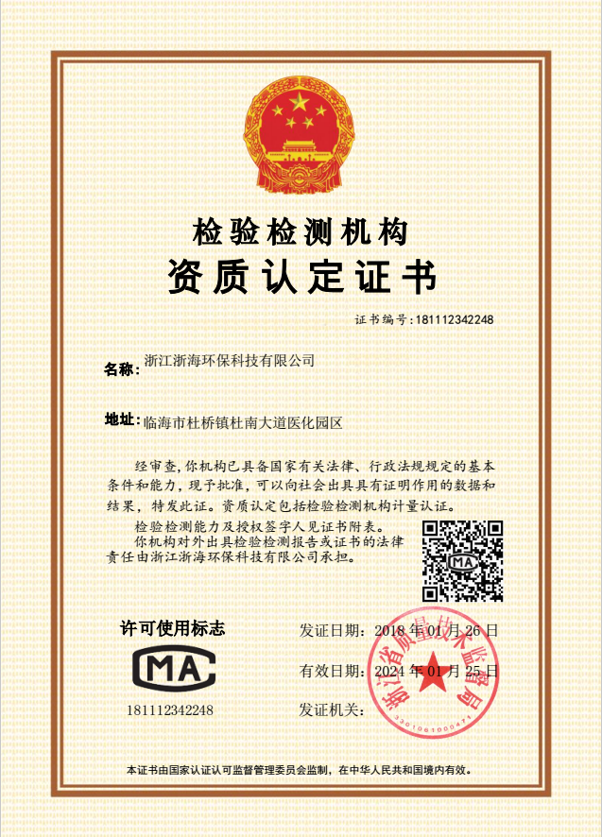

仅用于台州达辰药业有限公司地块

土壤及地下水自行检测报告

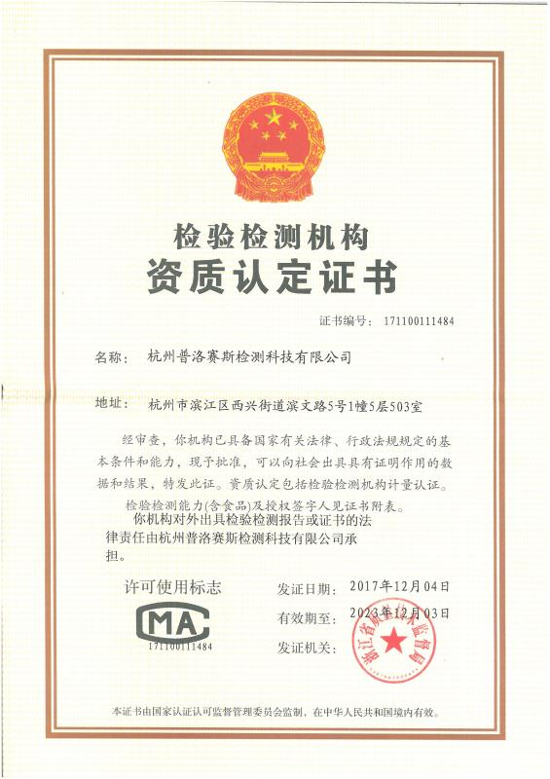

仅用于台州达辰药业有限公司地块

土壤及地下水自行检测报告

4.3分包检测报告：

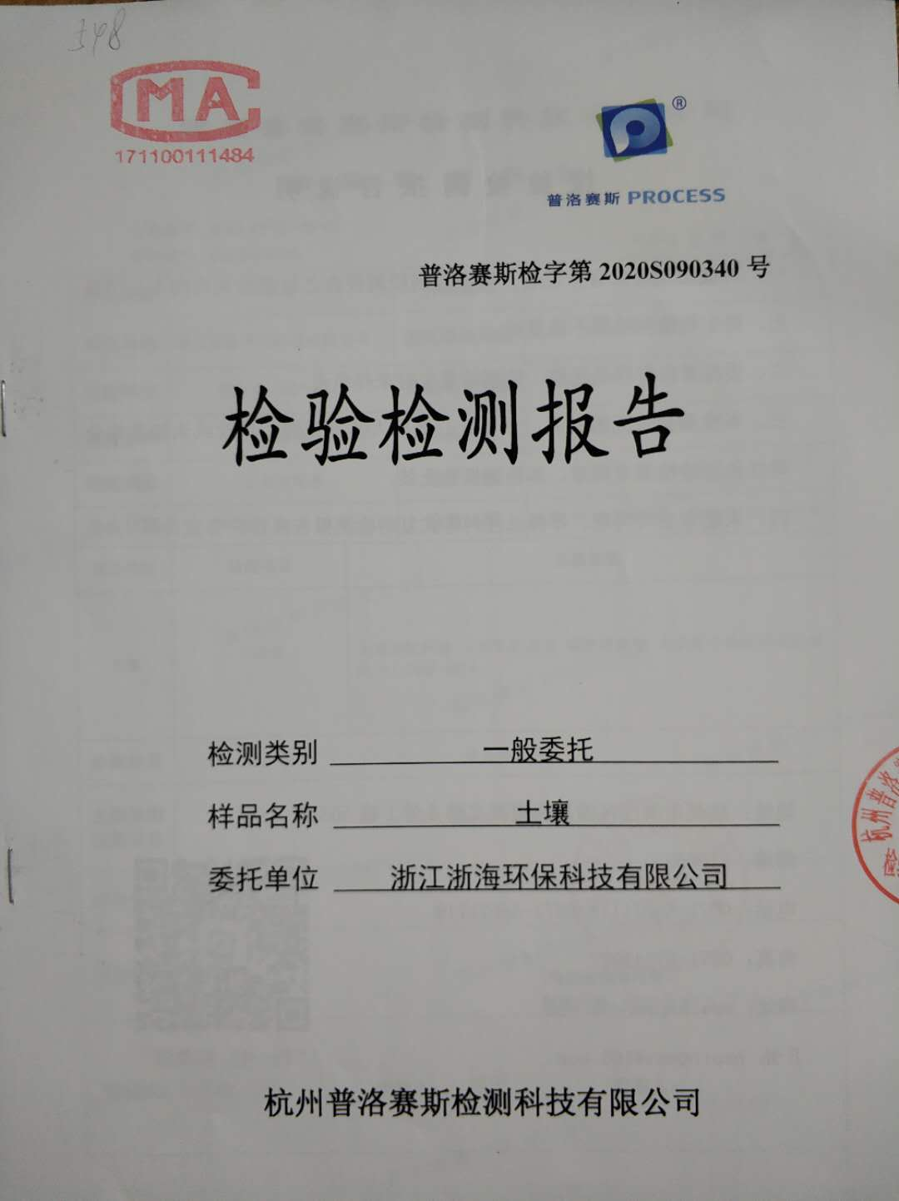

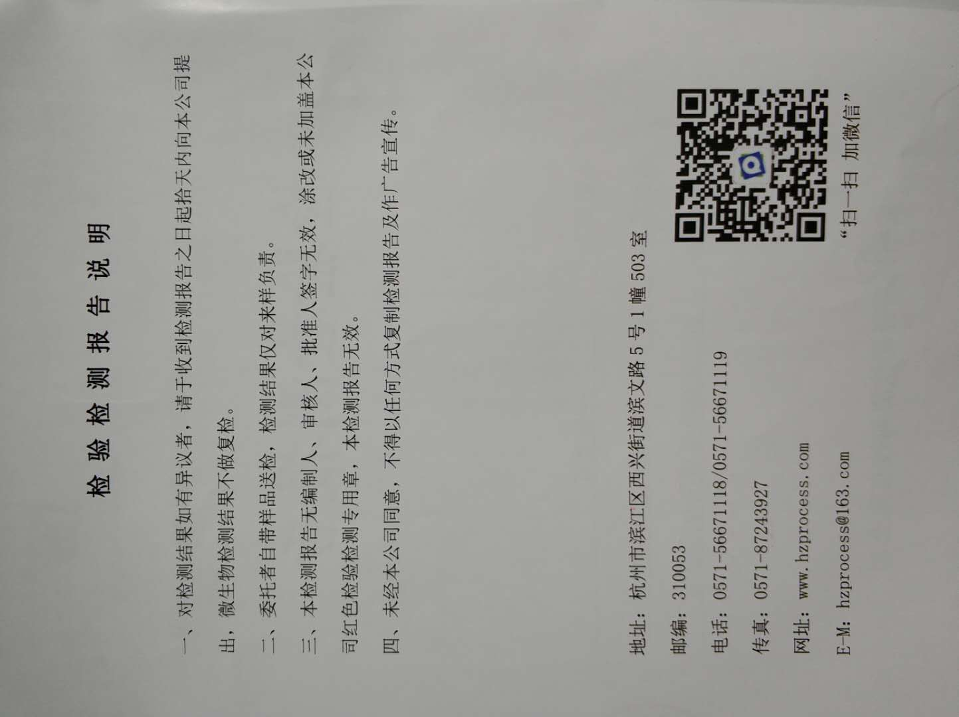

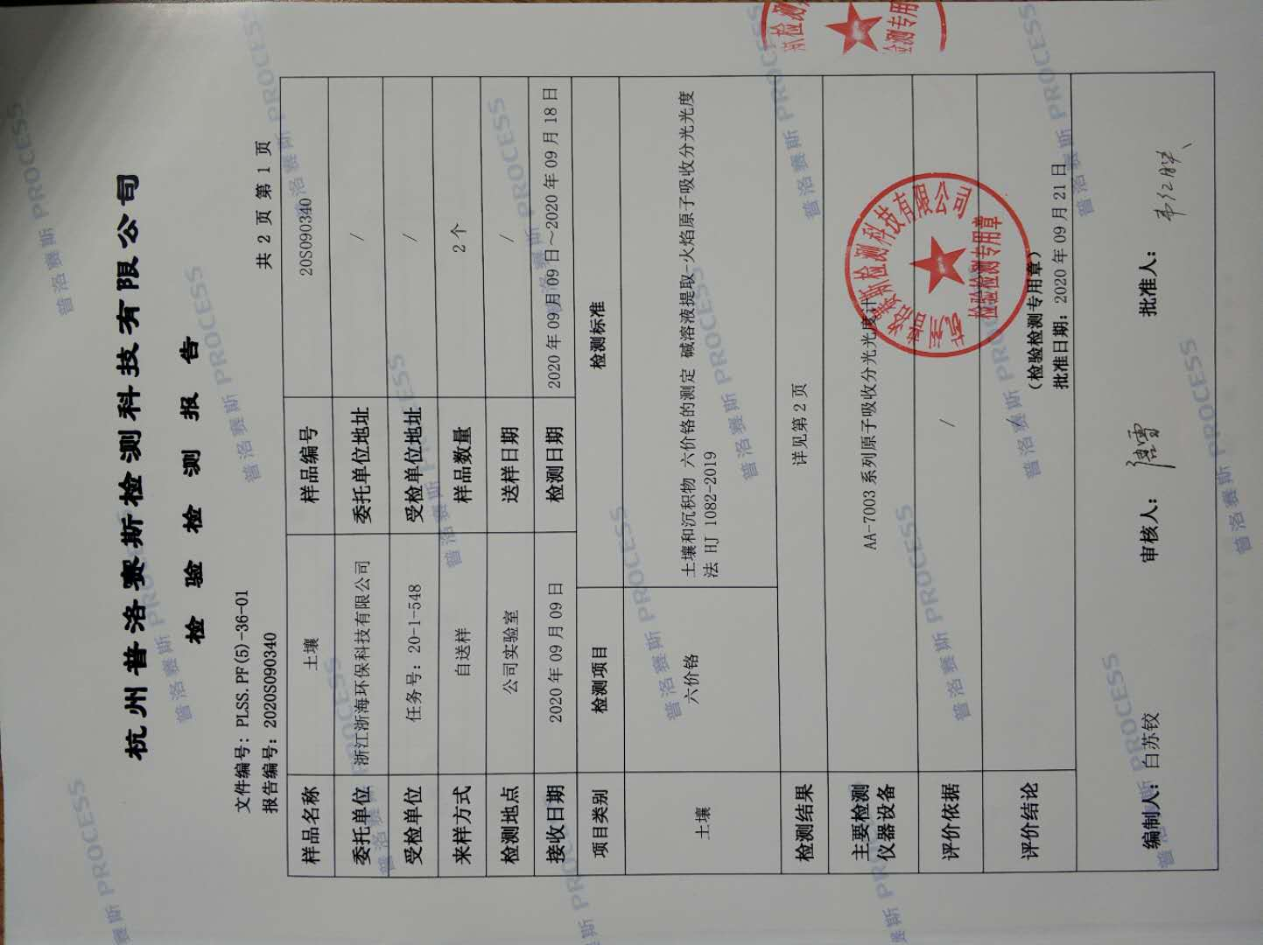

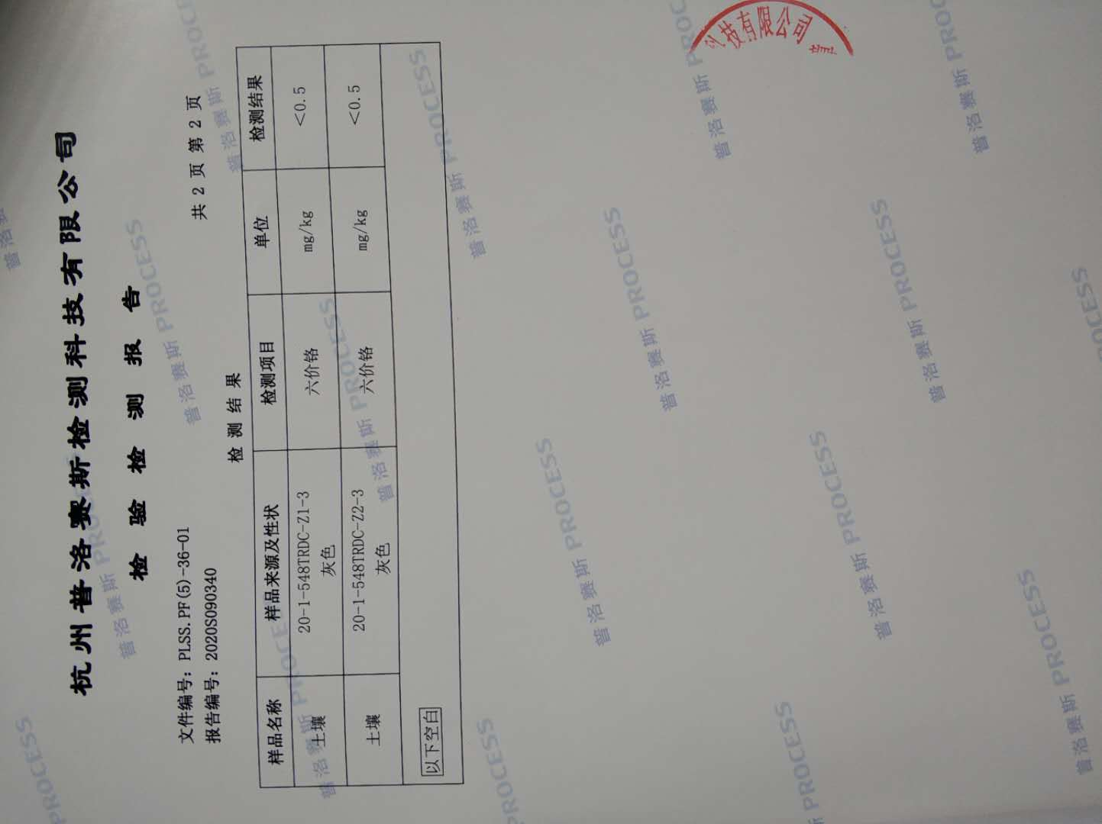

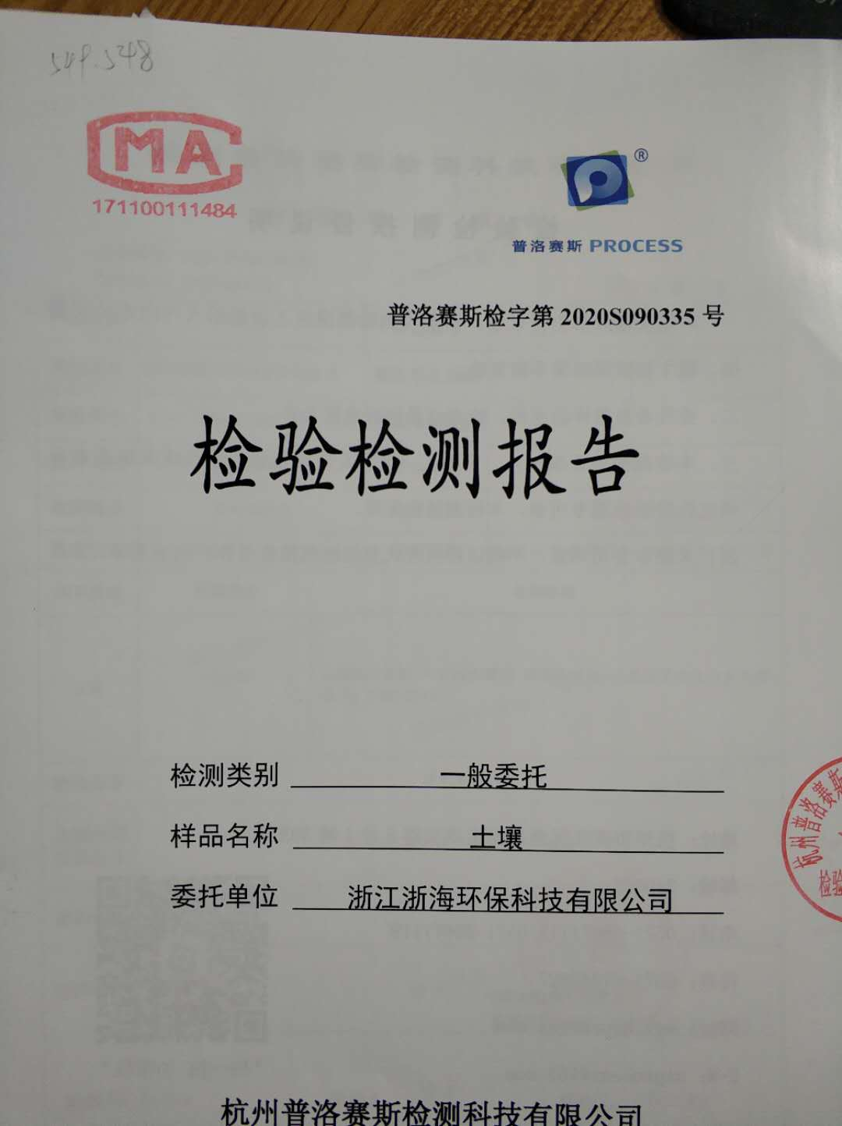

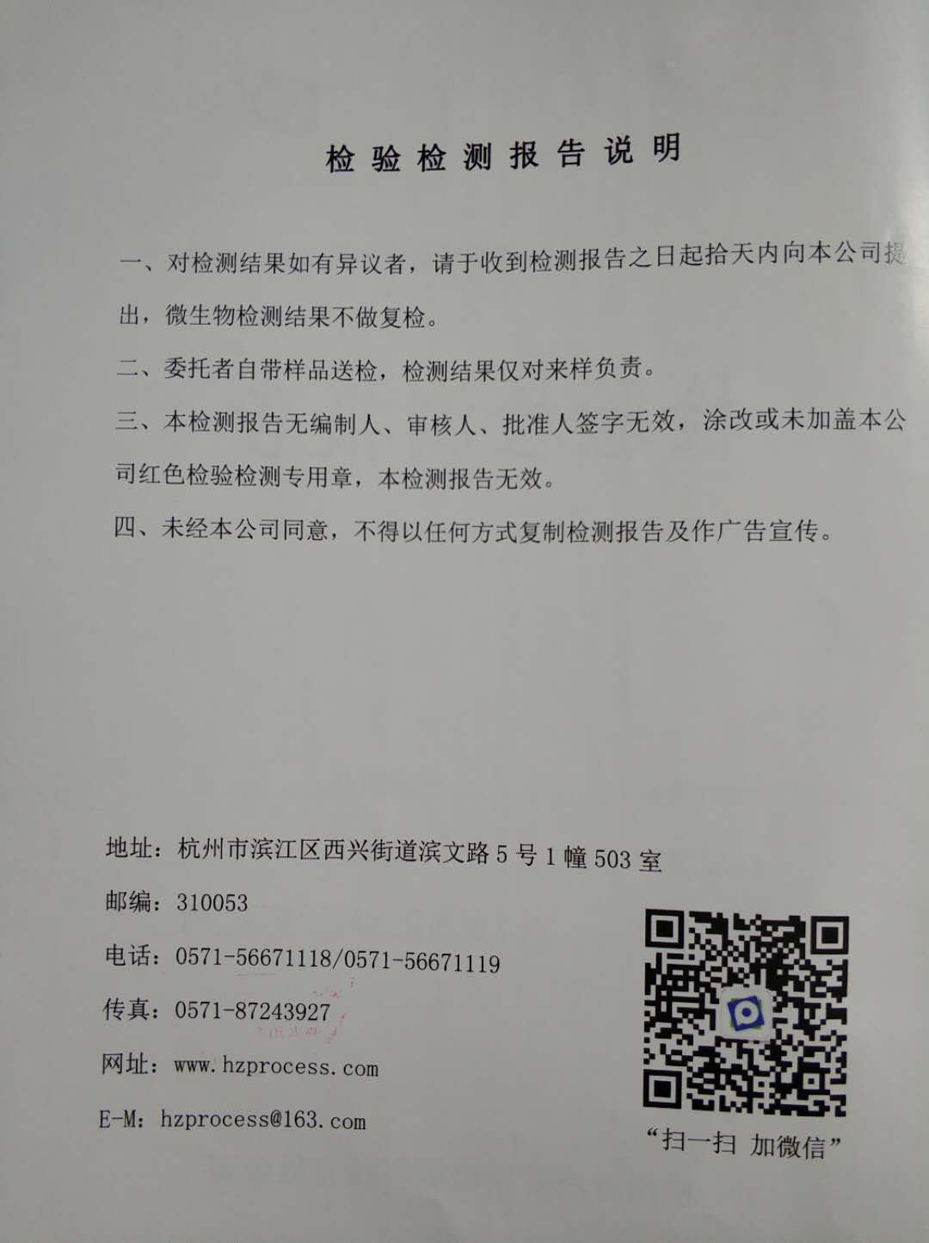

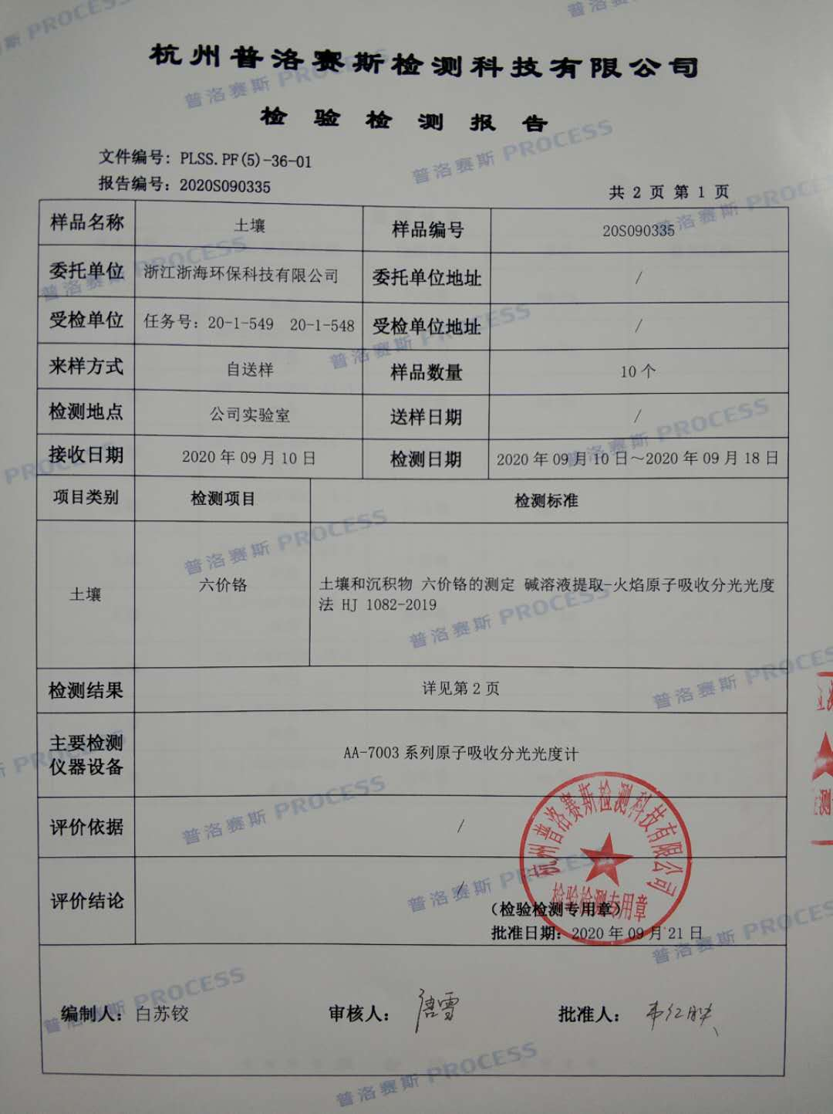

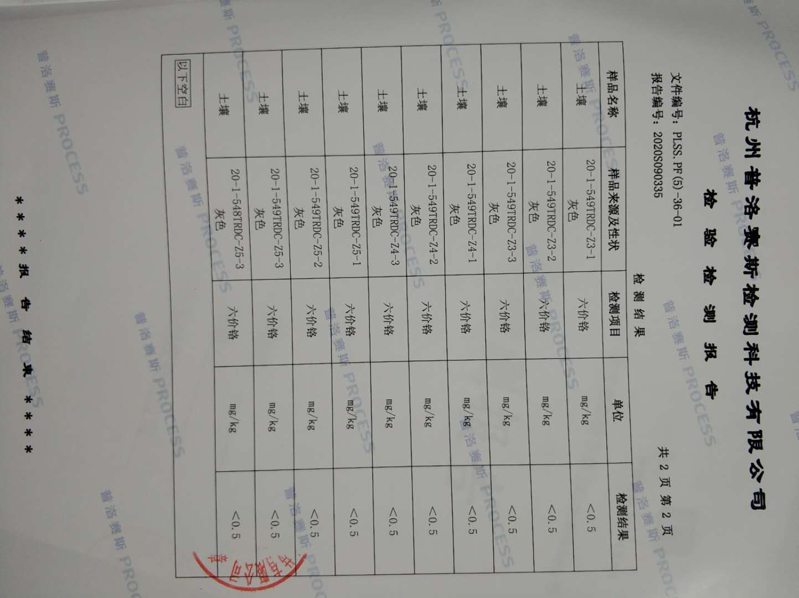

4.4现场采样样品照片

|  |  |
| --- | --- |
| IMG_20200909_115247 | IMG_20200909_115259  \\Mi-20190127exwl\共享文件夹\2019采土点照片\19-1-559岸头柱状土\z1\cb14c80c5186d8725116be67ded725e.jpg |
| IMG_20200909_113830 | IMG_20200909_115428 |
| 草坪DC-Z1 | |

|  |  |
| --- | --- |
| IMG_20200909_120151 | IMG_20200909_144314  \\Mi-20190127exwl\共享文件夹\2019采土点照片\19-1-559岸头柱状土\z1\cb14c80c5186d8725116be67ded725e.jpg |
| IMG_20200909_144326 | IMG_20200909_143928 |
| 车间草坪DC-Z2 | |

|  |  |
| --- | --- |
| 2124 | 2125  \\Mi-20190127exwl\共享文件夹\2019采土点照片\19-1-559岸头柱状土\z1\cb14c80c5186d8725116be67ded725e.jpg |
| d13de420f08fb867c305bf6230c5899 | 2128 |
| 南面罐区DC-Z5 | |

|  |  |
| --- | --- |
| 5b4240a186634147676625d14349685 | f102e5c2692e2be57bd6c279c673d50  \\Mi-20190127exwl\共享文件夹\2019采土点照片\19-1-559岸头柱状土\z1\cb14c80c5186d8725116be67ded725e.jpg |
| c7bfc5b574633a48e996ac8d0e7545c | 68def5bc5fa0300317c26a7ef7ea95a |
| 生产车间W01 | |

|  |  |
| --- | --- |
| 3b0f1c86183133e574c4458ed95bd90 | 613248b53cbcffe2c25c52066a4e56d |
| 85523468e9a0c2497e9768c19f3d682 | 44c17dbf188695af2d612e2e4436c84\\Mi-20190127exwl\共享文件夹\2019采土点照片\19-1-559岸头柱状土\z1\a33f23862ce8f81c5794e1c1e339d82.jpg |
| 污水站W02 | |

**END**

报告编制： 审核： 签发：

日期：

浙江浙海环保科技有限公司

（检测报告专用章）